Sagrados Corazones
Manquehue
Departamento de Artes
Área de Música.
Taller Interpretación IIIº Medio
Profesor: Carlos Fernández

Guía Nº1. Nivelación Lenguaje Musical
1.- Definiciones básicas.

- Pentagrama: Conjunto de cinco líneas paralelas y equidistantes que sirven como soporte para la escritura musical.

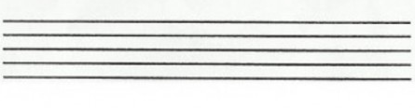
Un poco de historia….

Concebir la música sin el pentagrama musical es casi imposible. Incluso para quienes no son músicos y con conocimientos mínimos sobre este arte. Un ejemplo de ello es escuchar los temas de moda en la radio o Spotify.
De la misma forma en que la generación Millennials es incapaz de figurarse la vida sin un Smartphone, lo mismo ocurre con cualquier compositor o intérprete y el sistema de notación musical. Facilitar la transmisión de conocimientos y aliviar el trabajo de la memoria de intérpretes y músicos, fueron dos de las razones de peso que impulsaron la creación de los sistemas de notación musical. Porque desde que el mundo es mundo y el hombre es hombre, la música ha estado presente.

Tanto la “Historia Oficial”, como las tradiciones musicales, antes de que ambas pudiesen asentarse sobre papel y quedar “por escrito”, dependían exclusivamente de la oralidad para su divulgación y conservación. Y al igual que los primeros mitos y leyendas, que cada vez que se trasmitían de generación en generación incluían algunas variantes, lo mismo ocurría con las formas sonoras.
El único “soporte” en el que podían almacenarse melodías, tonos y acordes era la memoria de cada persona. Y a día de hoy, ya nadie cuestiona el carácter subjetivo que tienen los recuerdos. También se debe considerar que, en los procesos de conservación mental de cualquier “archivo sonoro” dentro de un “disco duro” humano, intervienen otros factores. Estos serían el oído y la capacidad melódica que posee cada persona.
Por todo lo anterior, se tiene constancia de la frustración que agobió a algunos de los primeros compositores musicales durante la Edad Antigua e inicios de la Edad Media. Que cada “composición” se escuchara siempre de la misma forma cada vez que fuese interpretada, era prácticamente imposible.

Primeros sistemas de notación musical

Desde la Antigua Grecia los músicos intentaron plasmar las melodías sobre papel, valiéndose de criterios visuales que pudiesen ser interpretados como un lenguaje uniforme e inequívoco.
De la revisión a varios documentos de esta época, se establece la existencia de dos sistemas de notación musical. Un sistema serviría para el canto coral y otro para los instrumentos. Ambos métodos de caracteres alfabéticos y muy similares entre sí.
Historiadores y teóricos musicales afirman que se trata de estructuras musicales flexibles y que carecían de uniformidad. O al menos, no mostraban un interés evidente por conseguirla.
También se ha logrado establecer como los compositores griegos representaban la altura de los sonidos (graves o agudos). Son datos básicos los que nos han llegado y no está del todo clara la forma en la que se establecía la duración.
Por otra parte, imágenes de la Antigua Grecia, en la que quedaron plasmadas escenas de personas tocando algunos instrumentos musicales, sugieren que el sistema de notación musical tenía principalmente una finalidad didáctica. Rara vez las representaciones pictóricas incluían a los ejecutantes musicales leyendo pergaminos con las “partituras”. Al parecer, la memoria y el oído marcaban el compás.

La difusión por los romanos

El sistema griego fue adoptado por el Imperio Romano. Al igual que lo ocurrido con la mitología, la expansión de las fronteras y la conquista de nuevos territorios por parte del ejército imperial facilitaron su divulgación por gran parte de lo que hoy es el territorio europeo.
Con el desvanecimiento de Roma y la aparición del Imperio Bizantino, las tradiciones culturales nacidas en su mayoría en Grecia y que fueron masificadas a la fuerza, fueron sufriendo nuevas mutaciones.
La notación musical fue una de ellas. Es así como desde Constantinopla, aunque la “escritura musical” mantenía la esencia alfabética original, se incorporaron elementos orientales.
La mayor preocupación de los músicos de este periodo, seguía siendo la forma de conseguir que la transmisión de las pautas musicales dejase de depender casi de forma exclusiva de la tradición oral y de la memoria colectiva. De igual manera, se preocupaban por conseguir la unificación de los cantos y los acordes, para limitar las interpretaciones libres e improvisadas.

Instauración de la notación neumática

Según la nueva unidad imperial rompía los paradigmas romanos, a nivel musical la notación neumática se fue abriendo espacios, hasta instaurarse entre los siglos IX y XIII, como el sistema “dominante”, principalmente en los Cantos Gregorianos. No olvidemos que la música profana mantenía un carácter “libre” y “espontáneo”.
Los neumas son signos gráficos que se escriben por encima del texto y representan uno o varios sonidos.
Sin embargo, este sistema resultó más impreciso que la notación alfabética, ya que ni el ritmo ni la escala quedaban establecidos. El ritmo estaba condicionado directamente al texto, por lo que el “compositor” no tenía por qué especificarlo.
La notación neumática además requería de conocimiento previo por parte del intérprete de la melodía representada gráficamente. Sin esta información, descifrar los símbolos era imposible.

Las notas musicales y el nacimiento del tetragrama

Guido de Arezzo es una de las figuras más importantes dentro de la Historia Universal de la Música. A este monje italiano, que vivió entre los años 991 y 1050, se le deben los nombres de las notas musicales. Hasta bien entrada la Edad Media, las primeras siete letras del alfabeto occidental, eran utilizadas para representar la altura de los sonidos.
Arezzo también es el responsable de la implementación del Tetragrama, método de notación musical que sentaría las bases del pentagrama definitivo.
Con la aparición de este sistema conformado por cuatro líneas horizontales, paralelas, rectas y equidistantes, los compositores finalmente contaron con un soporte unificado que les permite dejar “por escrito”, todos los elementos que hacen única cada pieza musical.
Ya en el siglo XIII, Ugolino de Forlí añadió la quinta línea, aunque no sería hasta dos siglos después que su implementación se impuso de forma definitiva.

El Pentagrama: sin lugar para las imprecisiones

Además de las notas musicales, en el Pentagrama se apuntan una serie de signos que sirven a los escritores de música para indicar el compás, el tempo y hasta el carácter de una composición.
Son cinco líneas y cuatro espacios donde todo queda definido con exactitud matemática. Además, se pueden establecer líneas adicionales en la parte superior para sonidos muy agudos, o en la parte inferior para los más graves.

- Llaves (o claves): Las llaves o claves, en notación musical, son signos cuya función es indicar la altura de la música escrita,​ asignando una determinada nota a una línea del pentagrama, que se toma como punto de referencia para establecer los nombres del resto de las notas.​ Se ubica al principio de cada pentagrama, aunque puede cambiarse en cualquier momento durante el transcurso de la obra si se requiere. Los tres símbolos actuales utilizados para representar las distintas claves — la llave de do, la llave de fa y la llave de sol— son el resultado de la evolución histórica de tres signos representados respectivamente por la letra «C», «F» y «G» conforme a la notación alfabética que se empleaba antiguamente. ​
Existen una serie de casos en los que se emplean signos de clave especiales, o bien, signos sustitutivos. Este es el caso de las claves de transposición de octava, que añaden una cifra (8 o 15) por encima o por debajo del signo de clave para indicar cuántas octavas y hacia dónde debe transportarse la música que aparece escrita en ese pentagrama. Entre los signos sustitutivos, está la clave neutral o clave de percusión, que a diferencia del resto de claves, se trata de una convención que indica que lo escrito a continuación en el pentagrama es para percusión y asigna a las diversas líneas y espacios instrumentos de percusión de altura no determinada en vez de alturas o notas musicales. Otro signo sustitutivo de la clave es el que se utiliza en la música para instrumentos con trastes que suele escribirse en tablaturas. Se señala que es una tablatura mediante las letras TAB representadas en sentido vertical al principio del pentagrama.
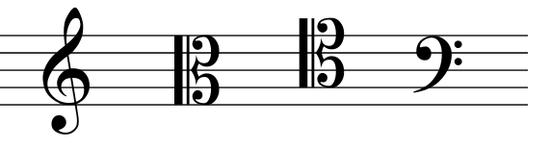
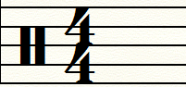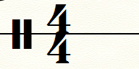
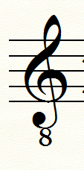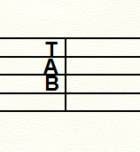

La posición del las notas en el pentagrama va a depender de la llave que utilicemos, por lo tanto hay instrumentos que utilizan una llave determinada, esto dependerá de la altura que que este instrumento pueda generar: Por ejemplo, el violín o la flauta traversa tienen un registro medio y agudo, por lo que utilizarán la llave de Sol, mientras que el Bajo eléctrico utiliza la llave de Fa.

- Compás:
El compás es la entidad métrica o estructura métrica de una pieza musical que se compone de figuras musicales, unidades de tiempo organizados en grupos.
Podemos decir que el compás divide el tiempo en partes iguales y que permite dar a la pieza musical la contraposición de una partes acentuadas frente a otras sin acento o átonas.
¿Cómo se escribe un compás musical?
Para representar gráficamente un compás se utiliza una fracción en la partitura, al principio del pentagrama o tras una barra doble (indicación de compás), a continuación se coloca la clave.
Hay que tener en cuenta que esta representación del compás es una convención utilizada en notación musical occidental que designa el número de pulsos que forman un compás y el tipo de figura musical define el pulso. Dicho de manera más sencilla, cuantos grupos tendrá el compás y que unidades habrá dentro de esos grupos.

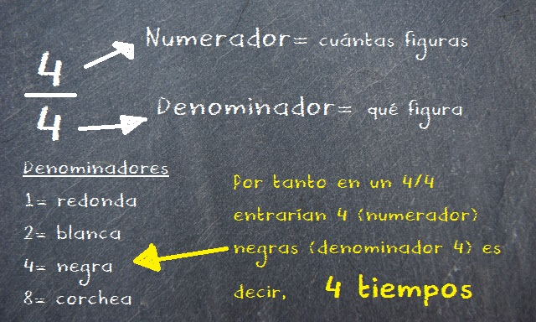

Igualmente el compás nos permite saber cuántos compases tiene una composición o pieza musical y la ubicación de las notas dentro del compás en cuestión. Por ejemplo, en las orquestas los compases están numerados de modo que el músico puede saber en qué punto exacto de la obra se encuentra.
De manera popular se dice que el compás indica el ritmo musical.
Tipos de Compases
El compás musical puede ser clasificado según varios criterios.
Compases según el número de tiempo
- Binario
- Ternario
- Cuaternario
- Irregulares

Compases según la subdivisión de cada pulso (binaria o ternaria)
- Compases simples (subdivisión binaria)
- Compases compuestos (subdivisión ternaria)

- Compás binario

El compás binario es un compás de dos tiempos en el que se forma un ciclo en el que se alterna un pulso acentuado o fuerte con otro pulso no acentuado, átono o débil.

Compás de 2/4
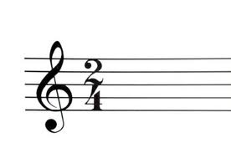
El compás de dos por cuatro es un compás binario de subdivisión binaria y se representa por un 2 en el numerador (el número de arriba) y un 4 en el denominador (número de abajo). Según la convención establecida esto indica que el compás está dividido en 2 partes iguales y que en cada una de esas partes la figura musical que hay es una negra. Esto implica que el compás tiene una duración de dos negras.
Este tipo de compás se puede encontrar en piezas musicales de música renacentista, medieval, polcas y marchas.

Compás de 6/8
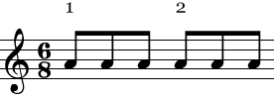
El compás de seis por ocho es un compás binario de subdivisión ternaria y se representa por un 6 en el numerador (el número de arriba) y un 8 en el denominador (número de abajo). Según la convención establecida esto indica que el compás está dividido en 6 partes iguales y que en cada una de esas partes la figura musical que hay es una corchea. Esto implica que el compás tiene una duración de dos negras.
Podemos encontrar este compás en piezas musicales como gigas (tipo de danza barroca del siglo XVI), loures, zambas, tarantelas, polkas, barcarolas, salegy, chacareras, algunas canciones de rock y segá.

Compás ternario

El compás ternario es un compás de tres tiempos en el que se forma un ciclo formado por un pulso acentuado y dos pulsos no acentuados.

Compás de 3/4
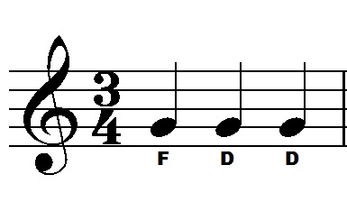
El compás de 3 por 4 es un compás ternario de subdivisión binaria y se representa por un 3 en el numerador (el número de arriba) y un 4 en el denominador (número de abajo). Según la convención establecida esto indica que el compás está dividido en 3 partes iguales y que en cada una de esas partes la figura musical que hay es una negra. Esto implica que el compás tiene una duración de tres negras.
Podemos encontrar este compás en piezas musicales como R&B, minuetos, baladas, scherzos y en algunas canciones pop.

Compás de 9/8
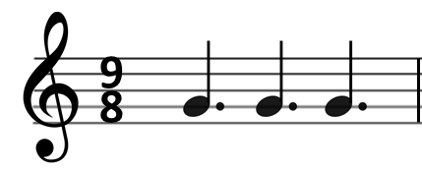
El compás de 9 por 8 es un compás ternario de subdivisión ternaria y se representa por un 9 en el numerador (el número de arriba) y un 8 en el denominador (número de abajo). Según la convención establecida esto indica que el compás está dividido en 9 partes iguales y que en cada una de esas partes la figura musical que hay es una corchea. Esto implica que el compás tiene una duración de 9 corcheas o 3 negras con puntillo.
Podemos encontrar este compás en piezas musicales tanto de jazz (Blue Rondo à la Turk” de the Dave Brubeck Quartet, Big Lie Small World” de Sting) como de música clásica (Cabalgata de las Valquirias de Wagner, Clair de Lune de Debussy, Cuarta sinfonía de Chaikovski o Concierto para violín en la menor (BWV 1041) de Bach).

Compás cuaternario

El compás cuaternario es un compás de cuatro tiempos en el que se forma un ciclo formado por un pulso acentuado y tres pulsos no acentuados aunque puede considerarse como un compás derivado del compás binario puesto que al tercer pulso se le atribuye una acentuación leve.

Compás de 4/4
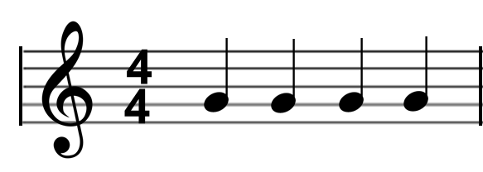
El compás de 4 por 4 es un compás cuaternario de subdivisión binaria y se representa por un 4 en el numerador (el número de arriba) y un 4 en el denominador (número de abajo). Según la convención establecida esto indica que el compás está dividido en 4 partes iguales y que en cada una de esas partes la figura musical que hay es una negra. Esto implica que el compás tiene una duración de 4 negras.
Podemos encontrar este compás en la inmensa mayoría de canciones de música moderna pop, rock, rap, punk, heavy metal…

Compás de 12/8
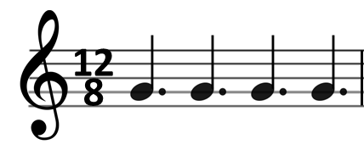
El compás de 12 por 8 es un compás cuaternario de subdivisión ternaria y se representa por un 12 en el numerador (el número de arriba) y un 8 en el denominador (número de abajo). Según la convención establecida esto indica que el compás está dividido en 12 partes iguales y que en cada una de esas partes la figura musical que hay es una corchea. Esto implica que el compás tiene una duración de 12 corchas o 4 negras con puntillo.
Podemos encontrar este compás en el doo-wop, blues lento, baladas y algunas canciones de rock.

d) Compás irregular
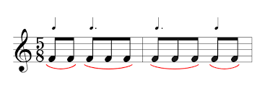
Los compases de métrica irregular están formados por ciclos de otra cantidad de pulsos.
Dentro de los compases irregulares encontramos compases de 5/8, 7/8, 9/8 e incluso composiciones rítmicas de mayor complejidad que combinan compases de 7/4+5/4.
Este tipo de compases pueden encontrarse en música tradicional húngara, búlgara, mediterránea y en el ámbito de la música moderna especialmente en el rock progresivo.

- Escala Musical:
La escala musical es un conjunto de notas o sonidos ordenados, de forma ascendente (de grave a agudo) o descendente (de agudo a grave), uno a uno en posiciones específicas, llamadas grados.
- 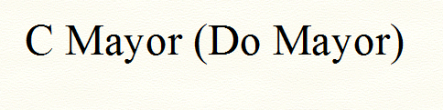
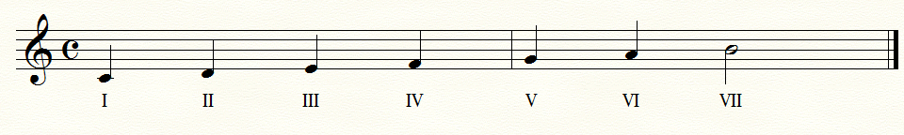

La cantidad (expresada en grados) y cualidad (expresada en alturas) de los sonidos seleccionados para definir un ámbito sonoro particular determina la existencia de numerosos tipos de escalas musicales; cada una de los cuales detalla un ordenamiento específico de un conjunto discreto de sonidos, cuyas diferentes alturas están relacionadas entre sí sistemáticamente (según un modelo de afinación), proporcionando una medida de las distancias entre los sonidos (intervalos) que la componen y las relaciones que los definen. Aunque varias escalas pueden tener la misma representación, su afinación e intervalos pueden ser diferentes y por lo tanto, sonar distintas.
Existen varias escalas musicales, tantas como ámbitos sonoros se deseen considerar; surgidas en diferentes épocas y regiones del mundo, según las distintas formas culturales. Su clasificación es variada, generalmente el criterio básico para categorizar cada escala musical está dado por el número de sus sonidos componentes (escalas pentatónicas, hexatónicas, heptatónicas, etc.), y/o los intervalos existentes entre ellos (escalas diatónicas, cromáticas, mayores, menores, artificiales, etc.).
La escala musical se forma a partir de las distancias de tono y semitono. La mayoría de ellas está formada por siete notas (cuando es con cromatismos suelen ser 12), pero las hay también de seis u ocho.

Intervalos:
Un intervalo es la diferencia de altura entre dos sonidos. Esta definición incluye tanto a los sonidos que suenan simultáneamente (​ej: acordes) como a los que lo hacen de forma sucesiva (melodías, etc…).
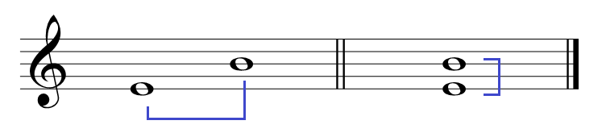
Ejemplos de intervalos (sucesivo, simultáneo)
La distancia se mide en Semitonos y Tonos, siendo un Semitono la distancia o diferencia mínima entre dos notas musicales.
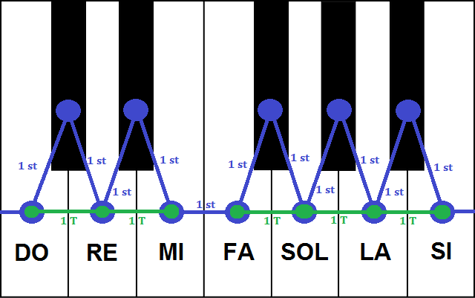Distribución de tonos y semitonos

SEMITONO
El semitono es la distancia mínima entre dos notas. En un piano, es la distancia que existe entre una tecla blanca y la tecla negra inmediatamente superior (o inferior). En una guitarra, es la distancia entre un traste y el siguiente (o entre la cuerda al aire y el primer traste).

Existen dos tipos de semitonos:
- Semitono cromático: Las dos notas que forman el intervalo de semitono tienen el mismo nombre. (Do y Do#)(Sol y Solb)
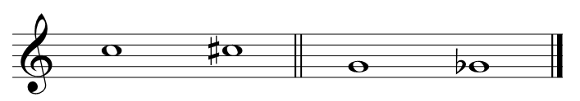
- Semitono diatónico: Las dos notas que forman el intervalo de semitono tienen nombres distintos (Do y Reb)(Sol y Fa#)
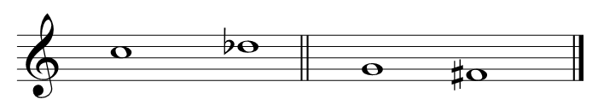

TONO
1 Tono = 2 Semitonos.
Si tomamos como base las notas naturales (que forman la escala de Do Mayor) las distancias entre las notas son las siguientes: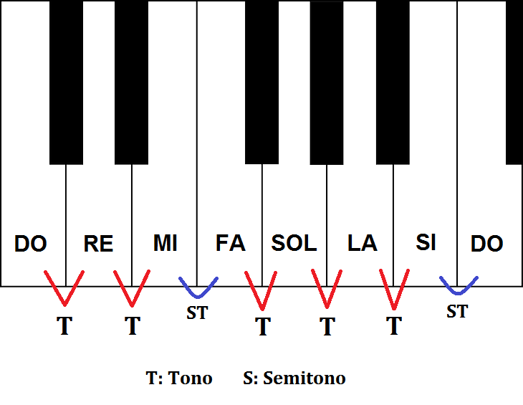 Distribución de tonos y semitonos (notas naturales)

Observa el teclado. La distancia entre las notas Do y Re es de un tono, mientras que entre Mi y Fa tan solo hay un semitono de diferencia. Puesto que en el sistema temperado de la música occidental, las notas están separadas por semitonos, significa que entre las notas Do y Re se sitúa una nota intermedia.
En el piano se ve claramente, puesto que son las teclas negras que se sitúan en la parte superior del teclado, entre dos teclas adyacentes. Si te fijas bien, cada nota que está separada por un tono de la siguiente, tiene una tecla negra situada entre las dos.

NUMERACIÓN Y CALIFICACIÓN DE UN INTERVALO

Llegamos a la parte importante de la entrada de hoy.
Normalmente un intervalo no se nombra según los tonos y semitonos que tenga (aunque sea una forma válida), sino que se sigue un orden numérico, dependiendo de las notas de distancia que existen entre ambos sonidos (con notas me estoy refiriendo a las 7 notas naturales Do-Re-Mi-Fa-Sol-La-Si, en oposición a los 12 semitonos que existen entre dichas notas).

¿CÓMO SE NUMERAN LOS INTERVALOS?
La numeración de un intervalo se realiza contando el número de notas que abarca (incluyendo las notas que forman dicho intervalo).
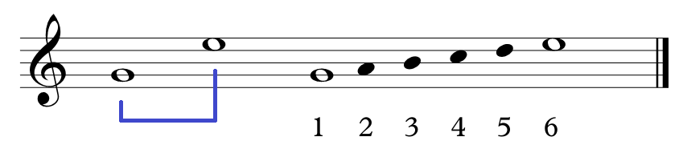 Numeración de un intervalo
En el ejemplo anterior observamos como en el intervalo SOL-MI hay 6 notas de distancia, luego el intervalo será de 6ª. La cifra se emplea normalmente como ordinal femenino (por ejemplo: entre Do y Sol hay una quinta o 5ª, entre Re y Fa una tercera o 3ª, etc…).
Estas notas pueden estar o no alteradas. Ahora bien, como las notas de las que partimos para numerar el intervalo pueden estar alteradas, realmente con el número no sabemos exactamente el número de tonos y semitonos que existe entre el intervalo.
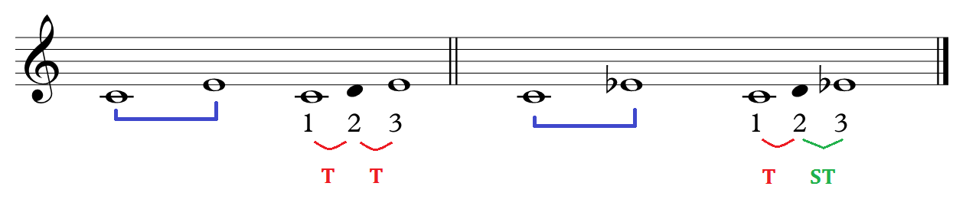Distancias de 3ª entre Do-MI y Do-Mib: ¿Cómo podemos distinguirlas?

Por ejemplo, entre Do y Mi existe una 3ª y la distancia es de 2 tonos, mientras que entre Do y Mi bemol también existiría una 3ª y sin embargo el intervalo real sería de 1 tono y 1 semitono.
Por lo tanto, aún no tenemos todo el trabajo hecho. Necesitamos calificar los intervalos de alguna forma que nos permita distinguir unívocamente un intervalo del resto.

¿CÓMO SE CALIFICAN LOS INTERVALOS?
Para completar la numeración se añade un calificativo de dicho intervalo, que puede ser: Mayor, Menor, Justo, Aumentado o Disminuido.
Primera aclaración: Los calificativos “mayor” y “menor” tan sólo se emplean en segundas (2ª), terceras (3ª), sextas (6ª) y séptimas (7ª), mientras que el calificativo “justo” tan sólo puede ser empleado en cuartas (4ª), quintas (5ª) y octavas (8ª).

Intervalos Mayores -M-, Menores -m- y Justos -J-
Observa la escala de Do natural:
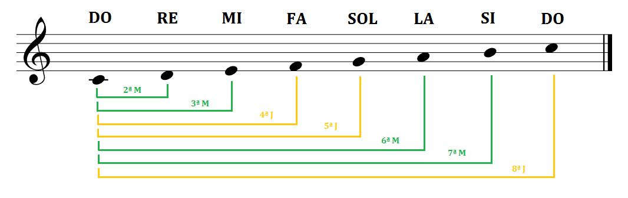Escala de Do natural (intervalos mayores y justos)
A partir de aquí, podemos deducir que:
- 2ª Mayor = 1 Tono
- 3ª Mayor = 2 Tonos
- 4ª Justa = 2 Tonos + 1 Semitono
- 5ª Justa = 3 Tonos + 1 Semitono
- 6ª Mayor = 4 Tonos + 1 Semitono
- 7ª Mayor = 5 Tonos + 1 Semitono
- 8ª Justa = 6 Tonos
Si tomamos las notas naturales desde Mi obtenemos los intervalos menores y justos:
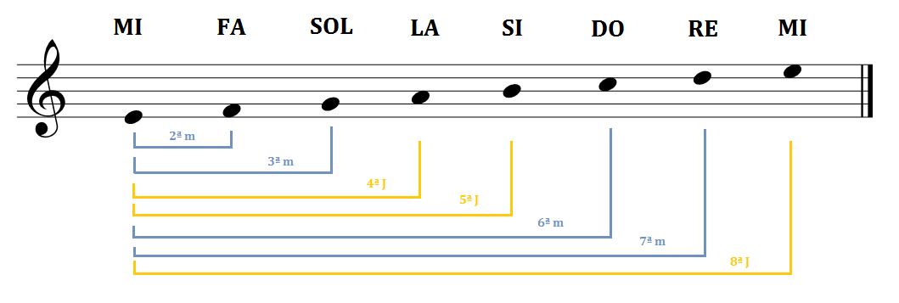Escala de Mi natural (intervalos menores y justos)
- 2ª menor = 1 Semitono
- 3ª menor = 1 Tono + 1 Semitono
- 4ª Justa = 2 Tonos + 1 Semitono (igual que desde Do)
- 5ª Justa = 3 Tonos + 1 Semitono (igual que desde Do)
- 6ª menor = 4 Tonos
- 7ª menor = 5 Tonos
- 8ª Justa = 6 Tonos (igual que desde Do)

Intervalos Aumentados y Disminuidos
Por último, para los calificativos “aumentado” y “disminuido”, has de saber que se pueden emplear en cualquier intervalo, de la siguiente forma:
- Los intervalos aumentados tienen un semitono más que su respectivo intervalo Mayor (o Justo).
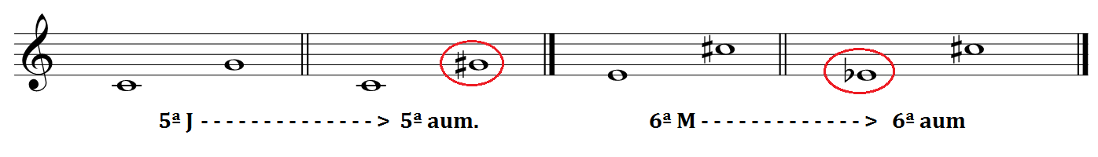Intervalos aumentados
Fíjate en el ejemplo anterior. Se puede conseguir un intervalo aumentado a partir de uno justo (o mayor) de dos formas: aumentando en un semitono la nota superior (como en el primer ejemplo) o disminuyendo la nota inferior en un semitono (como en el segundo ejemplo, convirtiendo el Mi en Mi bemol). Con las dos opciones conseguimos que el intervalo se amplíe un semitono.
- Los intervalos disminuidos tienen un semitono menos que su respectivo intervalo Menor (o Justo).
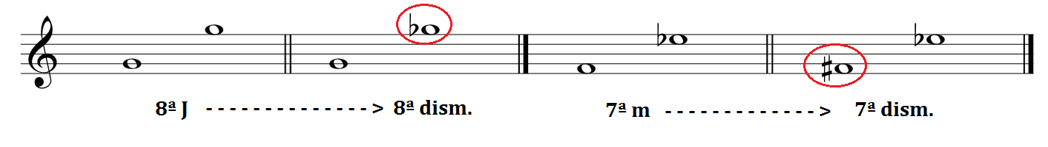Intervalos disminuidos
Este caso es justamente contrario al intervalo aumentado. Para crear un intervalo disminuido a partir de uno menor (o justo) debemos reducir el intervalo en un semitono. Como hemos visto, se podría hacer reduciendo en un semitono la nota superior (Sol -> Sol bemol) o aumentando en un semitono la nota inferior (Fa -> Fa #).
Enarmonía
Una enarmonía se produce entre dos notas que tienen el mismo sonido y escritura diferente. Puesto que no existe distancia entre dos notas enarmónicas, no se considera un intervalo.
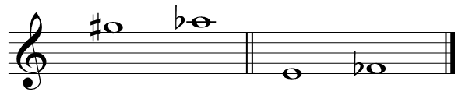 Ejemplos de enarmonía
Por ejemplo, Sol sostenido y La bemol son enarmónicas (se refieren a la misma altura de sonido).
Observemos la tabla de intervalos que te he presentado justo arriba detenidamente. Tomemos una distancia cualquiera, por ejemplo, 5 tonos. Como puedes ver, existen dos posibles intervalos que tienen esta amplitud: una 6ª aumentada y una 7ª menor.
¿Cómo podemos saber de qué intervalo se trata?
- Si el intervalo es Do – La #, estaríamos hablando de una 6ª aumentada (ya que desde Do hasta La existen 6 notas de distancia)
- Si el intervalo es Do – Si b, estaríamos hablando de una 7ª menor (ya que desde Do hasta Si existen 7 notas de distancia)
Aunque ahora mismo nos quede un poco lejos, me gustaría explicarte algo más sobre las enarmonías. Cuando yo empecé a estudiarlas no comprendía exactamente por qué la misma altura podía llamarse de dos formas distintas. ¿Por qué no solo una?
Comprenderás la respuesta a esta pregunta cuando veamos el concepto de tonalidad, ya que una enarmonía nos puede servir para enlazar dos secciones en tonalidades aparentemente muy distintas, simplemente sustituyendo una nota por su enarmónica.

Intervalo de 1ª o Unísono
El intervalo de 1ª se da entre notas del mismo nombre. Empieza a existir en forma de 1ª aumentada y es equivalente a un semitono cromático.
Intervalos de 1ª aumentada (semitono cromático)

2ª disminuida
Una segunda disminuida no constituye un intervalo, ya que no existe distancia entre las notas. Se corresponde, por tanto, con una enarmonía.
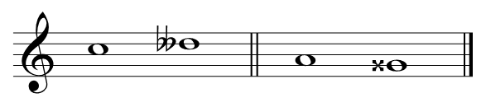 Segunda disminuida (2ª dism)

TIPOS DE INTERVALO

INTERVALOS ASCENDENTES Y DESCENDENTES​
Los intervalos ascendentes se producen entre dos sonidos sucesivos, cuando el segundo es más agudo que el primero.
Intervalos ascendentes
Cuando el segundo sonido es más grave, el intervalo es descendente.
Intervalos descendentes

INTERVALOS CONJUNTOS Y DISJUNTOS​
Un intervalo es conjunto si sus sonidos (con o sin alteraciones) ocupan grados inmediatos (Sol-La, Si-Do, Fa-Mi, ,etc..). Es decir, cuando son intervalos de segunda.
Intervalos conjuntos
Son disjuntos cuando no se sigue el orden sucesivo (existe un “salto”). Aquí se encuentran los intervalos de 3ª, 4ª, 5ª, etc…
Intervalos disjuntos

INTERVALOS MELÓDICOS Y ARMÓNICOS
Los intervalos melódicos se dan entre dos sonidos sucesivos (uno después de otro, como en una melodía).
Intervalos melódicos
Son armónicos cuando los sonidos suenan a la vez (simultáneamente). Además, si son armónicos, se cuentan desde la nota inferior a la superior (de abajo a arriba en la partitura).
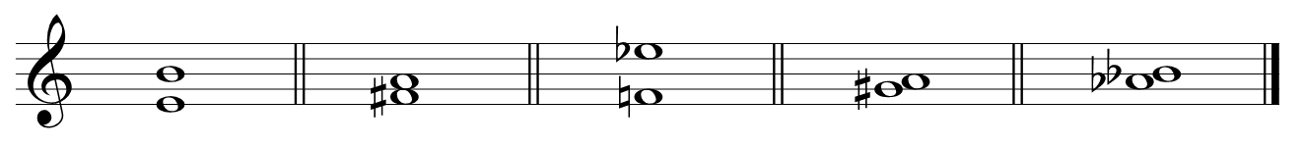Intervalos armónicos

INTERVALOS SIMPLES Y COMPUESTOS
Los intervalos simples son aquellos que se sitúan dentro del ámbito de una octava justa (8ª J).
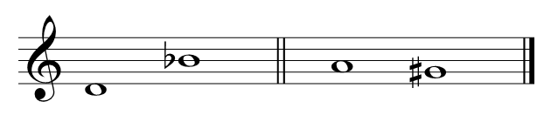 Intervalos simples
Los intervalos compuestos tienen una amplitud superior a una 8ª justa.
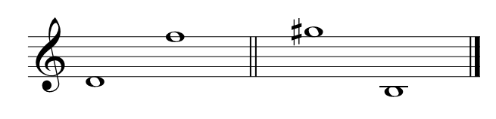 Intervalos compuestos
Se califican igual que su intervalo simple asociado.
Ok pero… ¿Qué intervalo simple es el asociado de uno compuesto?
Para saberlo, debemos reducir la distancia (eliminando octavas) hasta que la extensión del intervalo quede dentro del ámbito de una 8ª. Esto puede realizarse bien subiendo la nota inferior de octava en octava, bien descendiendo la nota superior.
Por ejemplo, el intervalo simple que se corresponde con un intervalo de 10ª m sería una 3ª m:
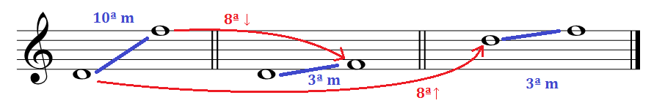Intervalo compuesto y simple asociado

Tabla de clasificación de intervalos simples.
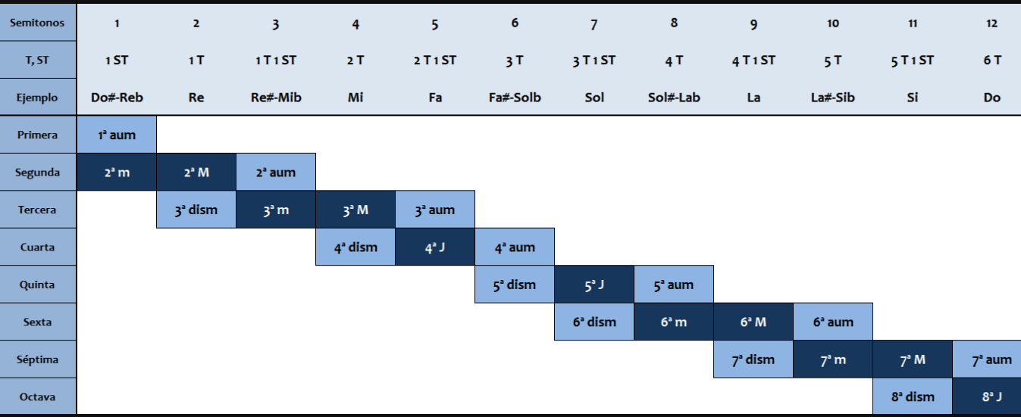

- Alteraciones:
Aquellos símbolos utilizados para modificar el sonido de una nota musical de determinada manera.
